第1回わんぱく相撲女子全国大会　会場と駐車場について

第1回わんぱく相撲女子全国大会　実行委員会

実行委員長　眞鍋 亜希子

謹啓

皆様におかれましては、ますますご健勝のことお慶び申し上げます。

第1回わんぱく相撲女子全国大会に出場するチームへのご案内として、大会情報のうち会場と駐車場について先行してご案内させていただきます。

**会場の都合上、多数の注意点がございますので、必ずご確認の上、各チームの保護者の方へもご案内いただけますようお願いいたします。**

**【開会式会場と試合会場について】**

◆開会式会場（8/25(日) 7:00集合）

柴又帝釈天(経栄山題経寺)

〒125-0052　東京都葛飾区柴又7-10-3

◆試合会場（開会式会場から移動）

葛飾区奥戸総合スポーツセンター　エイトホール

〒124-0022　東京都葛飾区奥戸7-17-1

**【選手と保護者の移動について】**

開会式会場から試合会場への移動は、全国大会運営として無料シャトルバスを用意しております。開会式終了後に40人乗りバス5台で順次ピストン輸送を行います。

このバスを利用するのは、選手・保護者・引率者（各チーム１名）を予定しています。

全チーム数が約80チーム、1チームにつき選手3名引率1名のため、保護者と選手の引率者1名の移動は取組順で随時、順番に移動予定です。

**【保護者の駐車場について】**

　開会式会場、試合会場どちらも、会場施設ホームページ上では駐車場の案内記載がありますが、**わんぱく相撲女子全国大会の利用として、会場専用の駐車場のご利用はできません**。

　保護者の方へのご案内につきましては、会場へは公共交通機関をご利用いただくか各チーム手配のバスでの参加と移動にご協力いただけますようお願いいたします。

**【JCメンバーや引率者の駐車場について】**

**チームで事前に申請した場合のみ、開会式会場そばの土手沿いにあるバス駐車の利用が可能です。**申請のないJCメンバーや引率者・保護者が個別に駐車する事はできません。申請した場合でも、試合会場付近のバス駐車場の手配はございません。**チーム申請で利用可能な駐車場は、開会式会場そばの駐車スペースのみとなりますのでご注意ください。（下図参照）**

　申請したバス以外は、駐車場の確保はしておりませんので、有料のコインパーキング等を各自で探してご利用いただく形になります。

　会場付近は、当日は当大会に伴う駐車場の飽和が想定されますので、なるべく公共交通機関かチーム手配のバスでのご参加いただけますようお願いいたします。

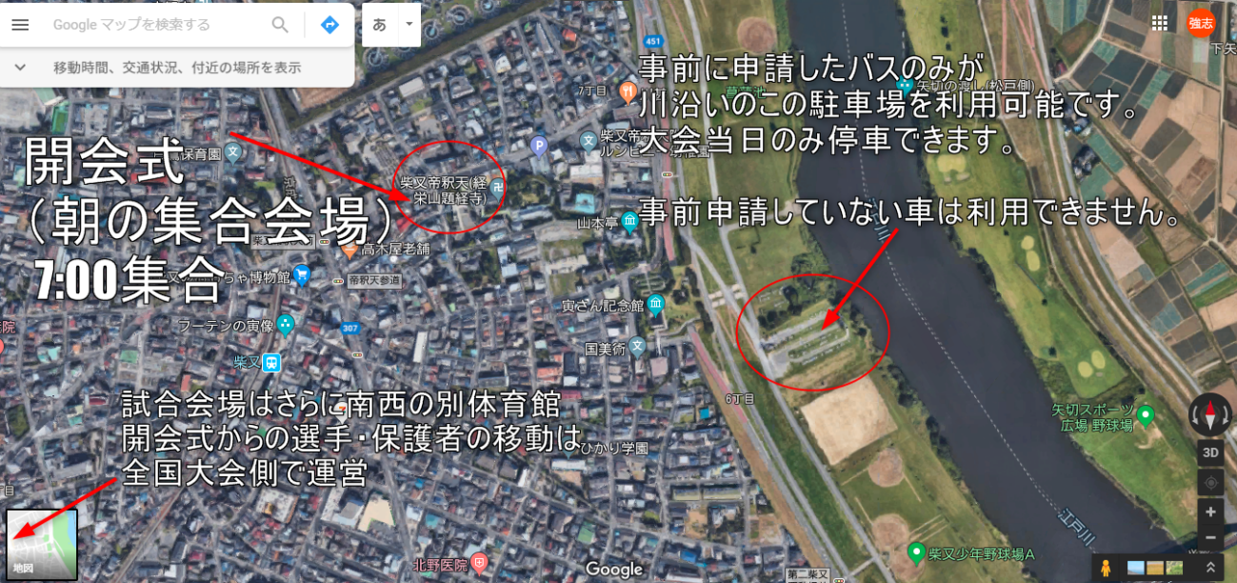

**【JCメンバーや引率者の移動について】**

　JCメンバー、”チーム登録で引率者として登録している１名以外”の引率の方々については、開会式会場から試合会場へのピストン輸送の優先順を選手より後とさせていただきます。そのため、早い移動をご希望の方は開会式会場から試合会場への移動は個別に行っていただく形になります。

　取組の進行はタイムスケジュール通り開始するため、選手が試合会場に到着していればタイムスケジュール通り随時試合を進行いたしますので、ピストン輸送のみを想定しての観覧については取組順と移動で最悪間に合わない可能性もある事をご了承の上ご利用ください。

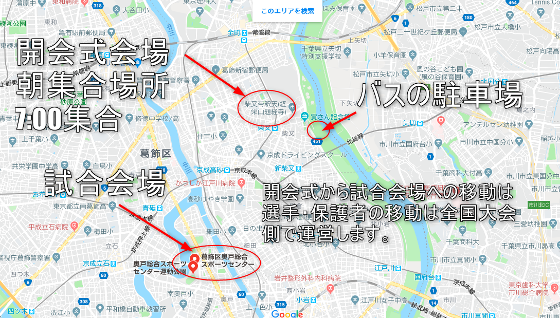

**【試合会場の観覧スペースについて】**

　わんぱく相撲女子全国大会の会場で利用している奥戸総合スポーツセンターエイトホールは、客席として全保護者・JCメンバーを収容できるキャパシティがありません。（観覧席は数百席想定）

例年、男子の全国大会の会場として利用している両国国技館の11,000人のキャパシティを前提にした大会進行とは全く異なる設えとなります。

JCメンバーや保護者の会場の移動が十分に出来たとしても、恐れながら試合会場内に入りきれないことが想定されております。

そのため、スポーツセンターの試合会場であるエイトホールの別室、開会式の帝釈天に複数のサテライトディスプレイでのリアルタイム配信を用意しており、そちらも含めての観覧とさせていただく予定です。

また、大会当日は試合順にあわせて、応援チーム以外の保護者やJCメンバーの方は会場の外へ移動していただく形を取らざるを得ないため、その点につきましても事前にご周知のほどよろしくお願いいたします。

当日の観覧については後日、詳細を改めてご案内させていただきます。

ご不便をおかけいたしますが、何卒ご容赦のほどお願い申し上げます。

お問合わせにつきましては、HP上のお問合わせ欄に記入いただくか、下記の事務局宛てにご連絡のほどよろしくお願いいたします。

第1回わんぱく相撲女子全国大会　実行委員会

　事務局　担当宛

　　　　　　　　　　TEL： 03-5276-6161